Буссоль Suunto KB-14/360

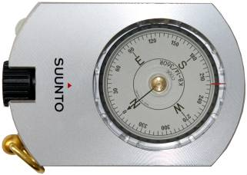
Алюминиевый фрезерованный корпус совершенно плоский, без выступающих и подвижных деталей.
Ось диска-стрелки установлена на камне из сапфира, что обеспечивает повышенную надежность и легкость вращения.
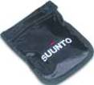
Диск со шкалой находится в герметичном прозрачном корпусе, заполненном специальной морозостойкой жидкостью, обеспечивающей плавное движение и быструю, стабилизацию диска.
Для использования в сумерках и темноте буссоль можно оснащать лампой Beta, которая освещает шкалу.
Точность - 1/3 град.
Буссоль весит всего 115 г.
Комплектность:
Буссоль KB-14.
Чехол из прочного нейлона, с
петлей для крепления на поясе.
Красный капроновый шнур.

Превосходный инструмент для лесников и геологов.
Буссоли Suunto сочетают высокую точность с отменной скоростью ориентирования.
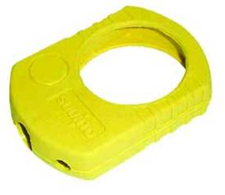
Защитная оболочка надеваемая на буссоль изготовленная из смеси EPDM и натурального каучука.
Стойкий к воздействию морской воды и ультрафиолету.
Не скользит в руках.
(Поставляется дополнительно)
Таблицу котангенсов, находящихся на нижней стороны буссоли, можно использовать при выполнении расчетов дальности и особенно при определении местонахождения,
когда угол между линиями зрения на два видимых
ориентира очень мал.

SUUNTO KB-SERIES Инструкция по эксплуатации.
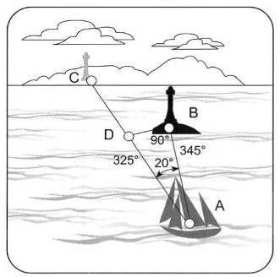
Применение: наводите при обоих открытых глазах компас так, чтобы тонкая черта попала на объект при просмотре через линзу. В моделях R основная шкала дает отсчет от объекта наводки, а обратная шкала - отсчет от объекта до места наводки. Это оказывает большую помощь при осуществлении точных определений местонахождения в особенности на море. Используйте при считывания показаний компаса правый или левый глаз в зависимости от того, который чувствуется более подходящим. При обоих открытых глазах, оптический обман дает продолжение на объект тонкой черты выше корпуса компаса. Это увеличивает точность и скорость отсчета.
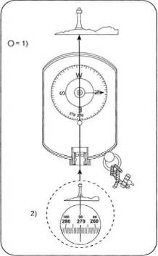
Вследствие недостатка (geteioforia), проявляющегося в глазах некоторых лиц, точность отсчета может иногда ухудшаться. Это можно проконтролировать следующим образом: возьмите отсчет при обоих о крытых глазах и закройте затем один глаз. Если полученный отсчет значительно не изменится, то в зрительных осях глаз нет дефекта направления и оба глаза можно держать открытыми при паводке. Если же в отсчетах есть разница, то закройте один глаз и произведите наводку наполовину через корпус компаса. Тонкая черта при этом поднимется выше корпуса инструмента и просматривается на фоне объекта.
Определение местонахождения: свое местонахождение на карте можно определить, если в поле зрения имеется два объекта, местонахождение которых на карте известно. По основной шкале получены отсчеты направлений 325° и 345°от ориентиров. Прочерчивая линии направлений на карте, найдите свое местоположение в точке пересечения линии (А). При определении точных местонахождений полученные отсчеты от направления следует откорректировать на величину местного магнитного склонения (деклинации).
Таблицу котангенсов, находящихся на обратной стороне компаса, можно использовать в связи с выполнением расчетов дальности и при определении местонахождения, когда угол между линиями зрения на два видимых ориентира очень мал.. Угол между маяком и морским навигационным знаком в данном примере 20°. Чертят вспомогательную линию BD от морского навигационного знака к линии направления на маяк, так что она под углом 90° к линии направления на морской навигационный знак. Измеряют на морской карте отрезок BD прямой (на примере 7/8 морской мили). Тогда расстояние лодки от морского навигационного знака cot 20° х 7/8 = 2,4 мили на линии направления АВ.

Магнитное склонение: магнитное склонение есть разность между магнитным севером и севером на карте. Величина местного магнитного склонения обозначена на краю карты либо как восточное склонение плюс (Е) либо как западное склонение минус (W). Для считывания на карте направления, полученного с помощью компаса, следует прибавить плюсовое или минусовое склонение к направлению по компасу. Когда отсчет берется по карте и соответствующий отсчет хотят по компасу, действуют наоборот.
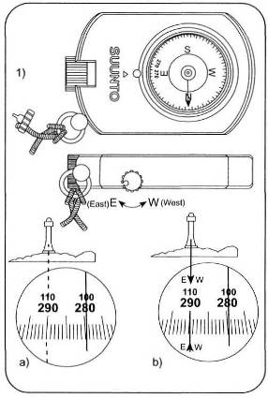
Мореплаватели применяют по магнитному склонению (деклинации) наименование "вариация". Регулируемая корректировка (KD-14D) деклинации: выбери подходящий объект. При обоих открытых глазах направляйте компасом так, чтобы неподвижная черта (черта без символа E/W) совпала с объектом (при просмотре через линзу) (рис.1). Примите во внимание, что неподвижная черта всегда показывает отсчет от направления без корректировки деклинации. Рекомендуем во время действия по регулировке применять немагнитные опоры, если корректировку деклинации хотят сделать точно. Прибавьте местное склонение к полученному отсчету от направления (восточное склонение со знаком + и западное со знаком -). Например, если склонение восточное 20°, то скорректированный отсчет составляет 270°+20°= 290°.Отрегулируй подвижную черту (черта с символом E/W) находящимся на лямке ключом регулировки склонения так, что при наводке подвижной чертой на тот же объект, получишь откорректированный отсчет (фигуры 2а, 2Ь и 3). При этом подвижную черту регулируют из среднего положения в направлении буквы Е (= восточное склонение) или W (= западное склонение). ПРИМЕЧАНИЕ! Когда применяете подвижную черту, бери всегда отсчет на одном месте по риске шкалы, например, на конце риски шкалы. Обрати внимание, что разность между неподвижной чертой п подвижной чертой на шкале составляет примерно половину регулируемой корректировки склонения. Это следует из оптической конструкции компаса. Точность регулирования корректировки деклинации составляет +/-0,2°.
Диапазон регулирования корректировки равен 26°Е, 26°W. Девиация (смещение): находящиеся вблизи компаса железные и стальные предметы, как некоторые наручные часы или очки со стальной оправой могут вызвать смещения. Если возможно, то такие предметы следует удалить с непосредственной близости от компаса. Большие железные устройства, такие как строения, двигатели, железобетонные пристани также могут вызвать девиацию. Обратная наводка с противоположного конца линии на объект обнаруживает возможное смещение.
Магнитное наклонение - балансировка: картушка сбалансирована соответственно условиям зоны применения. При использовании компаса в иных местах (например, при зарубежных поездках) изменение магнитного поля земного шара в вертикальном направлении вызывает наклонения картушки, что может затруднить взятие отсчета направления.

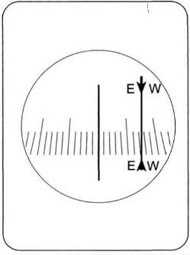
Регулирование оптической системы: в моделям КН-14/D, KB-14/opti и в новой KB-20 оптическую систему пеленгаторного компаса можно юстировать, поворачивая пальцами оптическую трубку способом. Регулируйте оптическую трубку так, чтобы сетка отсчетов осталась в вертикальном положении.
Чистка: Чистите компас исключительно водой и слабым мыльным раствором. Не применяйте никаких очистительных средств и растворителей, так как они могут повредить капсулу компаса. Модели, снабженные регулируемой оптической системой, можно внутри чистить прополаскиванием, если вовнутрь попала влага или грязь. Отверни полностью оптическую трубку. Прополощите осторожно компас внутри чистой водой. Просушите тщательно инструмент насухо и вверните оптическую трубу обратно на место.

